 | Федеральное агентство по рыболовству  Федеральное государственное бюджетное образовательное  учреждение высшего образования  «Астраханский государственный технический университет»  Система менеджмента качества в области образования, воспитания, науки и инноваций сертифицирована  ООО «ДКС РУС» по международному стандарту ISO 9001:2015
Институт информационных технологий и коммуникаций
Направление подготовки 09.03.01 «Информатика и вычислительная техника»
Профиль «Искусственный интеллект, робототехника и сенсорика»
Кафедра «Автоматизированные системы обработки информации и управления»

КУРСОВОЙ ПРОЕКТ
Моделирование и симуляция робота-манипулятора,
выполняющего задачу сортировки объектов по цвету
по дисциплине «Моделирование роботов»

Допущен к защите  «___» ______________20___г.  Руководитель  __________________  Оценка, полученная на защите  «____________________»  Дата защиты: ______________ |  | Шатуевым Р.С.  _______________________  Руководитель  Кузнецова В.Ю.  ___________________________
Члены комиссии:
___________________ _______________
___________________ _______________

Астрахань – 2026
ФЕДЕРАЛЬНОЕ АГЕНТСТВО РОССИЙСКОЙ ФЕДЕРАЦИИ ПО РЫБОЛОВСТВУ

АСТРАХАНСКИЙ ГОСУДАРСТВЕННЫЙ ТЕХНИЧЕСКИЙ УНИВЕРСИТЕТ

УТВЕРЖДАЮ | Кафедра  «Автоматизированные системы  обработки информации и управления»
Заведующий кафедрой

______________________________
«____»__________________20___ г.
ЗАДАНИЕ
на выполнение курсовой работы
Обучающийся Шатуев Р.С.
Группа ДИНРб-31
Тема Моделирование и симуляция робота-манипулятора, выполняющего задачу сортировки объектов по цвету
Дата получения задания  Срок представления обучающимся работы | «_____»___________20___г.  «_____»___________20___г.

Руководитель  должность, степень, звание  Обучающийся | _________ Кузнецова В.Ю.  подпись ФИО  _________ Шатуев Р.С.  подпись ФИО | «_____»___________20___г.  «_____»___________20___г.

Задачи
- Зафиксировать требования и критерии виртуальной проверки.
- Спроектировать архитектуру и параметрическую модель манипулятора SCARA.
- Реализовать и проверить прямую и обратную кинематику.
- Реализовать распознавание цвета и определение координат объектов.
- Разработать безопасное планирование траекторий и цикл захвата и сортировки.
- Интегрировать систему в симуляцию, провести виртуальные испытания и подготовить документацию.

Список рекомендуемой литературы
- Lynch K. M., Park F. C. Modern Robotics: Mechanics, Planning, and Control. Cambridge University Press, 2017. URL: https://modernrobotics.northwestern.edu/nu-gm-book-resource/ (дата обращения: 27.09.2026).
- Google DeepMind. MuJoCo Documentation: Modeling; XML Reference; API Reference. URL: https://mujoco.readthedocs.io/en/stable/ (дата обращения: 27.09.2026).
- OpenCV. OpenCV 4.12.0 Documentation: Color Space Conversions; Features2D + Homography. URL: https://docs.opencv.org/4.12.0/d8/d01/group__imgproc__color__conversions.html; https://docs.opencv.org/4.12.0/d7/dff/tutorial_feature_homography.html (дата обращения: 27.09.2026).
- NIST. Guide to the SI, Appendix B.9: Factors for units listed by kind of quantity or field of science. URL: https://www.nist.gov/pml/special-publication-811/nist-guide-si-appendix-b-conversion-factors/nist-guide-si-appendix-b9 (дата обращения: 27.09.2026).
- Prusa Polymers. Prusament PLA Technical Data Sheet. URL: https://prusament.com/wp-content/uploads/2022/10/PLA_Prusament_TDS_2021_10_EN.pdf (дата обращения: 27.09.2026).
- Проектная документация M1–M9: архитектура, SSOT, кинематика, зрение, планирование, FSM, интеграция, протокол и отчет виртуальных испытаний. Исходники и версии сохранены в составе проекта.

УТВЕРЖДАЮ | К заданию на курсовую работу  по дисциплине  «Моделирование роботов»
Заведующий кафедрой

______________________________
«____»__________________20___г.
КАЛЕНДАРНЫЙ ГРАФИК
Курсовой работы

№ п/п | Разделы, темы и их содержание, графический материал | Дата сдачи | Объем, %
1 | M0. Аудит задания и фиксация требований
2 | M1. Архитектура и выбор средств моделирования
3 | M2. Геометрия модели и единая спецификация параметров
4 | M3. Прямая и обратная кинематика
5 | M4. Компьютерное зрение и определение положения объектов
6 | M5. Планирование траекторий и проверка столкновений
7 | M6. Алгоритм сортировки и конечный автомат
8 | M7–M8. Интеграция физической модели, визуализация и видео
9 | M9. Виртуальные испытания и анализ результатов
10 | M10–M12. Записка, презентация и финальная приемка

С графиком ознакомлен «____» _________________ 20___ г.
Шатуев Р.С. _______________________, обучающийся группы ДИНРб-31
(фамилия, инициалы, подпись)

График курсового проектирования выполнен
без отклонений / с незначительными отклонениями / со значительными отклонениями
нужное подчеркнуть

Руководитель курсового проекта ___________________________ Кузнецова В.Ю.

СОДЕРЖАНИЕ
ВВЕДЕНИЕ 6
1. Требования и постановка задачи 7
1.1. Функциональная постановка 7
1.2. Критерии исхода 7
2. Архитектура программируемой ячейки 8
2.1. Состав и поток данных 8
2.2. Выбор кинематической схемы 8
2.3. Выбор симулятора и реального предмета моделирования 9
3. Геометрическая модель и параметры сцены 10
3.1. Координатные соглашения 10
3.2. Габариты и степени свободы 10
3.3. Массы, контакт и захват 13
4. Кинематическая модель 14
4.1. Прямая кинематика 14
4.2. Обратная кинематика и ограничения 14
4.3. Проверка кинематических вычислений 14
5. Камеры и компьютерное зрение 16
5.1. Сенсорный интерфейс и калибровка 16
5.2. Выделение объектов и классификация цвета 17
5.3. Граница информации и результат проверки perception 17
6. Планирование траекторий и контроль столкновений 19
6.1. Полный план цикла 19
6.2. Проверка столкновений и смысл запаса 19
7. Конечный автомат и обработка отказов 21
8. Программная реализация и интеграция 22
9. Методика виртуальных испытаний 23
9.1. Протокол и воспроизводимость 23
9.2. Сценарии и измеряемые показатели 23
10. Результаты и их анализ 24
10.1. Основной приемочный результат 24
10.2. Качество восприятия и ограничения интеграции 25
10.3. Траектория и слежение 26
10.4. Интерпретация и направления доработки 27
11. Ограничения и границы выводов 28
ЗАКЛЮЧЕНИЕ 29
СПИСОК ИСПОЛЬЗОВАННЫХ ИСТОЧНИКОВ 30
ПРИЛОЖЕНИЕ А. Структура программного комплекта 31
ПРИЛОЖЕНИЕ Б. Основной фрагмент кинематической реализации 32

ВВЕДЕНИЕ
Автоматизированная сортировка деталей требует согласованной работы сенсора, алгоритма принятия решений, механизма захвата и привода. Для учебного проекта особенно важно не ограничиваться анимацией перемещения манипулятора: решение должно связывать изображение сцены с оценкой положения объекта, проверять достижимость цели, исключать заведомо небезопасный путь и подтверждать результат независимым способом.
Объект работы — программно моделируемая роботизированная ячейка для сортировки неподвижных объектов на столе. Предмет работы — методы распознавания цвета и положения, кинематические расчеты, планирование движения и организация цикла захвата и укладки в виртуальной среде.
Цель работы — разработать и исследовать в программной симуляции систему на базе манипулятора, которая получает наблюдения виртуальных RGB-камер, классифицирует однослойные объекты по цвету, захватывает доступные объекты и переносит их в соответствующие зоны, а при невозможности безопасного действия отказывается от него с фиксируемой причиной.
Для достижения цели решены задачи: сформированы требования и архитектура ячейки; построена параметрическая модель четырехкоординатного манипулятора SCARA; выведены прямая и обратная кинематика; реализованы обнаружение объекта, классификация цвета и оценка положения по RGB-кадру; разработаны планировщик с проверкой ограничений и конечный автомат; выполнена интеграция с контактной физической моделью; проведены воспроизводимые виртуальные испытания и проанализированы их результаты.
Работа ограничена статичной настольной сценой, однослойными прямоугольными объектами трех известных целевых цветов и заранее заданными лотками. Физического прототипа нет. Поэтому далее различаются математическая проверка формул и программных функций, виртуальная верификация поведения цифровой модели и физическая валидация, которая в проекте не проводилась.

1. Требования и постановка задачи

1.1. Функциональная постановка
В рабочую ячейку подаются объекты RED, GREEN и BLUE. Контроллер получает только публичные данные датчиков: новые RGB-кадры, собственные координаты суставов и разрешенные сигналы захвата. На основе изображения программное зрение формирует кандидатов, присваивает им класс и оценку позы. Для выбранного объекта проверяется допустимость захвата, выбирается свободная ячейка нужного лотка и до выдачи команд строится полный план цикла. После движения контроллер отдельно проверяет удержание и визуально подтверждает укладку.
Полная функциональная цепочка имеет вид: инициализация → наблюдение → обнаружение и классификация → оценка положения → проверка достижимости и безопасности → выбор объекта и места → планирование → подход → захват → проверка удержания → перенос → отпускание → отход → проверка зоны и слота → следующий объект. Внутренний ground truth симулятора разрешен только независимому оценщику после действий контроллера; он не является входом управляющего алгоритма.

1.2. Критерии исхода
В проекте не используется единое расплывчатое понятие «успешно». Успешная виртуальная сортировка объекта означает, что независимый post-run evaluator подтвердил его фактическое расположение в правильном слоте. Завершение партии — терминальное состояние обработки набора; оно не гарантирует сортировку каждого объекта. Безопасный отказ — контроллер не выполняет неподтвержденное действие и фиксирует причину. Провал — неверный слот, столкновение, потеря объекта, нарушение лимита либо несоответствие исхода заранее заданному критерию.
Главный приемочный критерий кампании M9 был зафиксирован до анализа результатов: не менее 27 полных партий из 30 в сценарии случайной смешанной партии V03. Дополнительно регистрировались верность цвета, число правильных укладок, неверные зоны, контактные эпизоды, нарушения суставных/силовых лимитов, длительность, путь и воспроизводимость. Численные требования не менялись после получения результатов.

2. Архитектура программируемой ячейки

2.1. Состав и поток данных
Архитектура состоит из параметрической MJCF-модели сцены, адаптеров виртуальных камер и суставных сигналов, модуля perception, кинематики, планировщика, контроллера FSM, конечных позиционных приводов MuJoCo и отдельного оценщика. Общие геометрические и аппаратно обусловленные значения хранятся в едином файле SSOT 02_Спецификация/параметры_системы.yaml; программные модули используют его как общую базу параметров, чтобы геометрия, код и модель не расходились [6].
Публичный управляющий поток: генератор сцены → динамика и рендерер MuJoCo → CameraFrame → perception → FK/IK → планировщик → FSM → адаптер приводов → обновленное состояние физической модели. Обратная связь включает координаты суставов и разрешенные сигналы контакта. Отдельная ветвь evaluator получает скрытые метки, фактические позы, контакты и конечные зоны только после работы контроллера; этот поток используется для измерения качества и не возвращается в управление. Пассивный recorder сохраняет изображения и состояния для воспроизведения, но также не меняет команды.
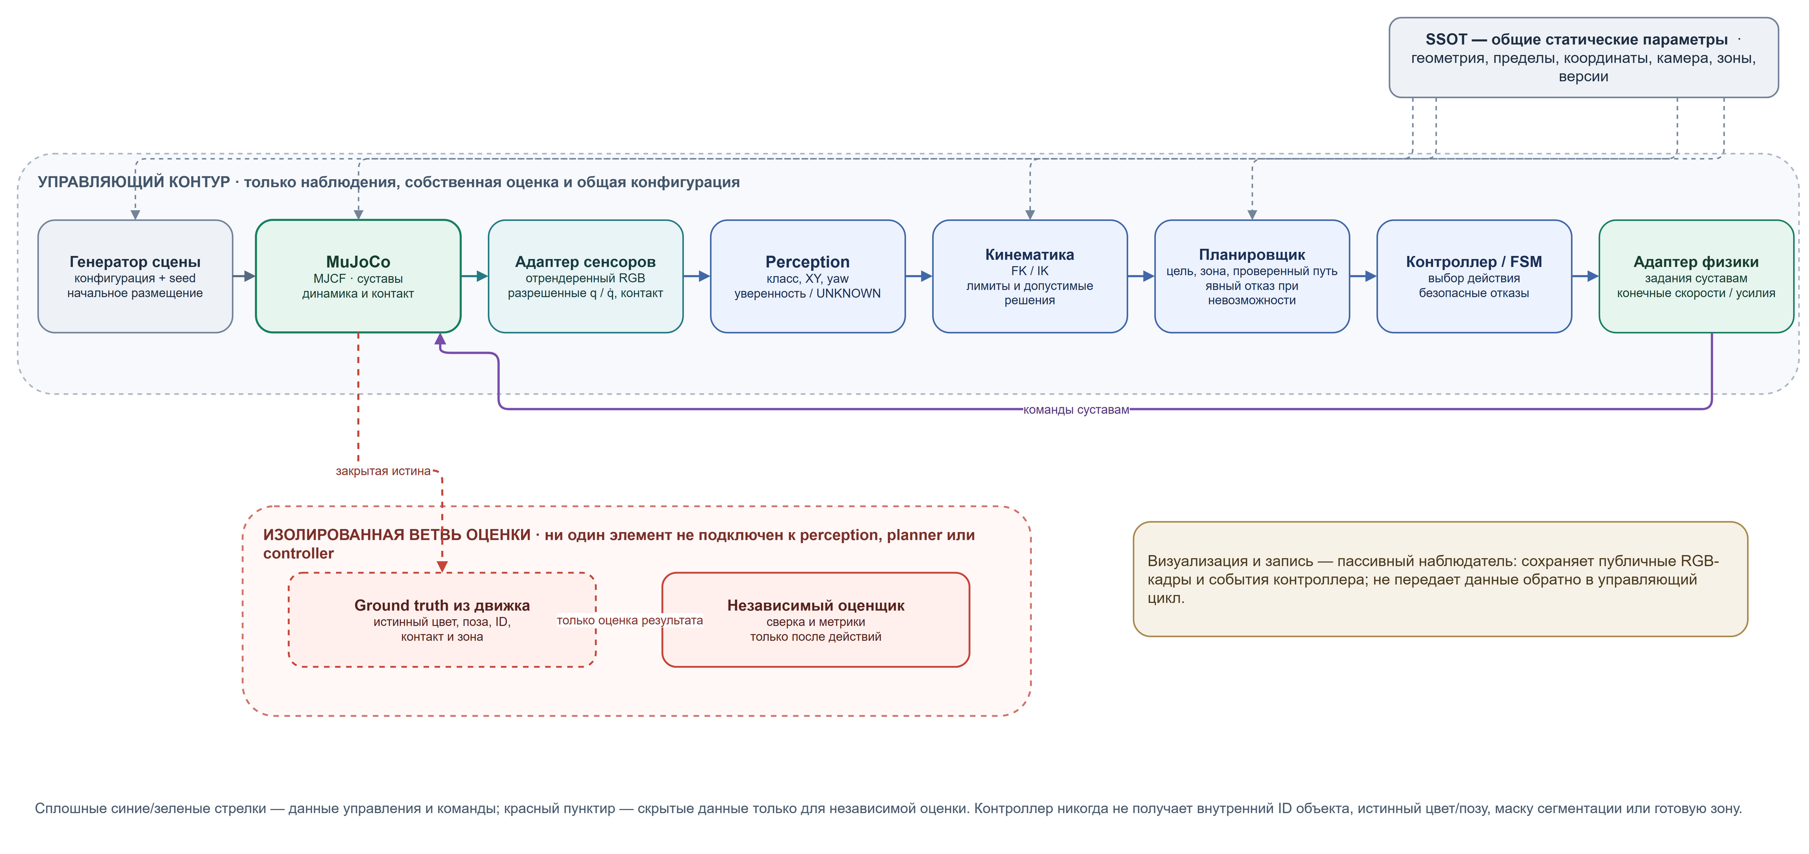
Рисунок 2.1 - Архитектура программной системы и разделение управляющего контура и независимой оценки

2.2. Выбор кинематической схемы
Принят стационарный SCARA типа R–R–P–R: два последовательных вращательных сустава задают положение рабочего органа в XY, вертикальный поступательный сустав задает высоту, а вращение запястья — плоскую ориентацию инструмента. Четыре координаты манипулятора достаточны для вертикального захвата и перемещения плоских объектов, но не предназначены для произвольной пространственной ориентации инструмента. Захват — параллельный двухпальцевый, пальцы симметрично связаны; им управляет одна координата. Таким образом, модель имеет четыре координаты руки и одну координату раскрытия захвата.
SCARA выбран для плоской рабочей зоны и возможности аналитически вывести IK [1]. Шарнирная рука с шестью осями добавила бы ненужные для плоской задачи степени свободы; декартова схема упростила бы позиционирование, но хуже раскрывала бы кинематику серийного манипулятора. Модель не представляет серийный промышленный привод и не содержит характеристик конкретных сервомоторов.

2.3. Выбор симулятора и реального предмета моделирования
Для сцены и контактной динамики используется MuJoCo 3.14.0, а контроллер, геометрия, perception и обработка результатов реализованы на Python 3.12.10. Модель описывается в открытом редактируемом формате MJCF; в ней заданы тела, сочленения, геометрия столкновений, позиционные актуаторы, датчики и виртуальные камеры [2]. Выбор позволяет выполнить съемку сцены и контактное взаимодействие в одной воспроизводимой программной среде.
На раннем этапе предусматривалась одна верхняя камера. При интеграции полного цикла добавлена вторая публичная камера для проверки места укладки: рука могла закрывать область лотков основному ракурсу. Изменение зафиксировано в версии M7 SSOT и не дает контроллеру доступа к ground truth. Отдельная электрическая схема в состав работы не включена: проект является программной моделью и физическая электроника не проектировалась.

3. Геометрическая модель и параметры сцены

3.1. Координатные соглашения
WORLD и BASE совпадают в XY-нуле основания на поверхности стола. Система правосторонняя: +X направлена вправо, +Y — от фронтального края стола к дальней стороне, +Z — вверх. Внутренние единицы — метры, радианы, секунды, килограммы и ньютоны в системе СИ [4]. Однородное преобразование T_A_B переводит координаты столбца из кадра B в кадр A: p_A = T_A_B p_B. Векторы камеры OpenCV имеют оси X вправо, Y вниз, Z вперед; преобразование камеры в мировую систему выполняется адаптером, а не неявным переиспользованием координат.
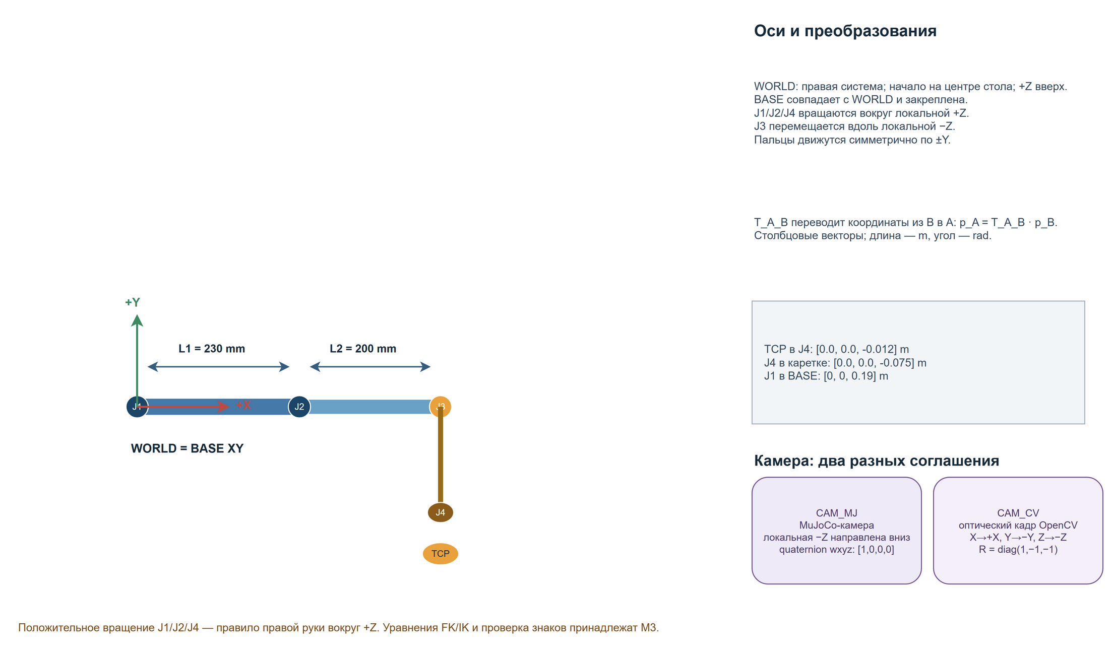
Рисунок 3.1 - Системы координат манипулятора и соглашение о преобразованиях

3.2. Габариты и степени свободы
Основные геометрические параметры приведены в таблице 3.1 и взяты из итогового SSOT M7-v1.8 [6]. Суставные диапазоны описывают виртуальную модель и не трактуются как измеренные характеристики реального манипулятора.
Таблица 3.1 - Основные геометрические параметры модели
Параметр | Значение | Примечание
Тип кинематической цепи | SCARA R–R–P–R | 4 координаты руки
Управляемая координата захвата | 1 | Симметричное раскрытие пальцев
Длина звеньев L1, L2 | 0,230 м; 0,200 м | Межосевые расстояния в XY
Высота оси J1 | 0,190 м | От плоскости стола
Ход вертикальной координаты J3 | 0…0,097 м | Положительное направление вниз
Диапазон J1, J2, J4 | ±180°; ±150°; ±180° | Ограничения суставов модели
Диапазон одной координаты пальца | 0…0,027 м | Правая сторона кинематически связана с левой
Расчетный радиальный диапазон TCP | 0,115…0,430 м | С учетом лимита J2
Рабочая поверхность | 1,000 × 0,900 м | Статичный стол
Наружный размер цветового лотка | 0,184 × 0,160 м | Итоговая геометрия M7-v1.8
Слоты в одном лотке | 3 | 9 слотов всего, шаг по X 32 мм
Размер объекта | 0,028 × 0,028 × 0,016 м | Сплошной прямоугольный параллелепипед
Масса одного объекта модели | 0,01555 кг | Расчетная при номинальной плотности PLA
В модели предусмотрены две детали каждого целевого класса, всего шесть объектов. Входная область имеет размер 0,240 × 0,160 м. В окончательной конфигурации M7-v1.8 наружный размер каждого цветового лотка равен 0,184 × 0,160 м; в каждом заданы три слота с шагом 32 мм по X, всего девять мест [6]. Центры областей заданы относительно BASE: вход — (0; −0,250) м, лоток RED — (−0,220; 0,210) м, GREEN — (0; 0,300) м, BLUE — (0,220; 0,210) м. Итоговая схема ячейки показана на виде сверху и изометрии.
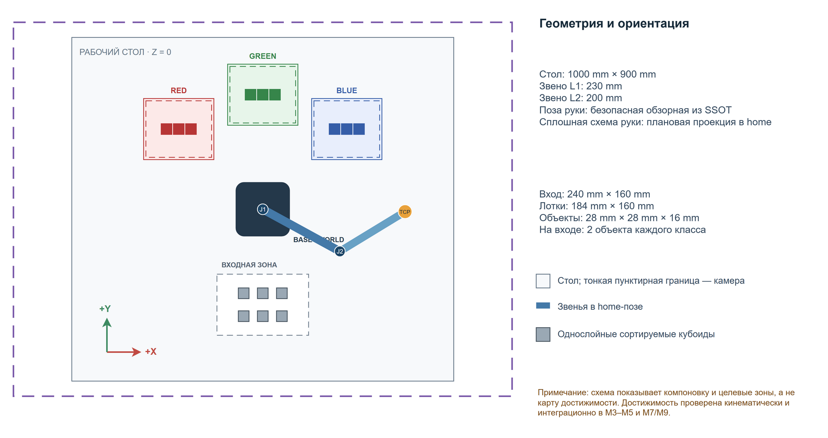
Рисунок 3.2 - Вид сверху: компоновка итоговой конфигурации M7-v1.8 из SSOT
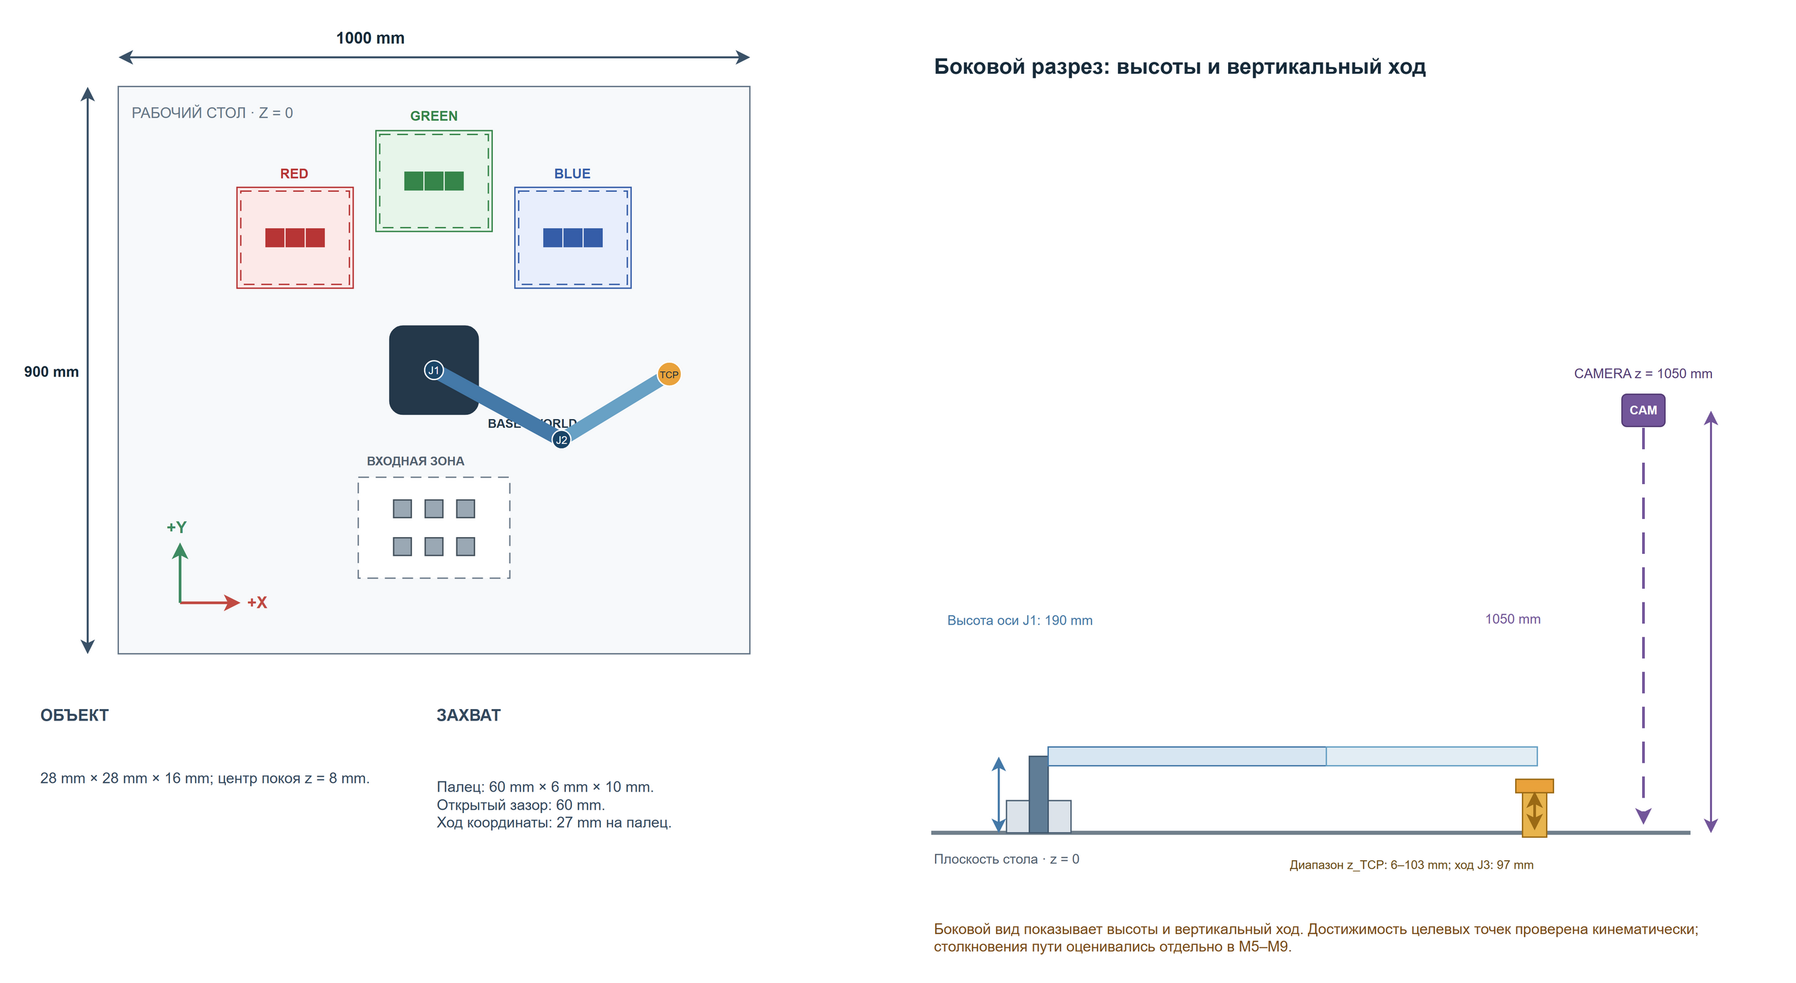
Рисунок 3.3 - Размерный вид итоговой ячейки: наружный размер лотка 184 × 160 мм
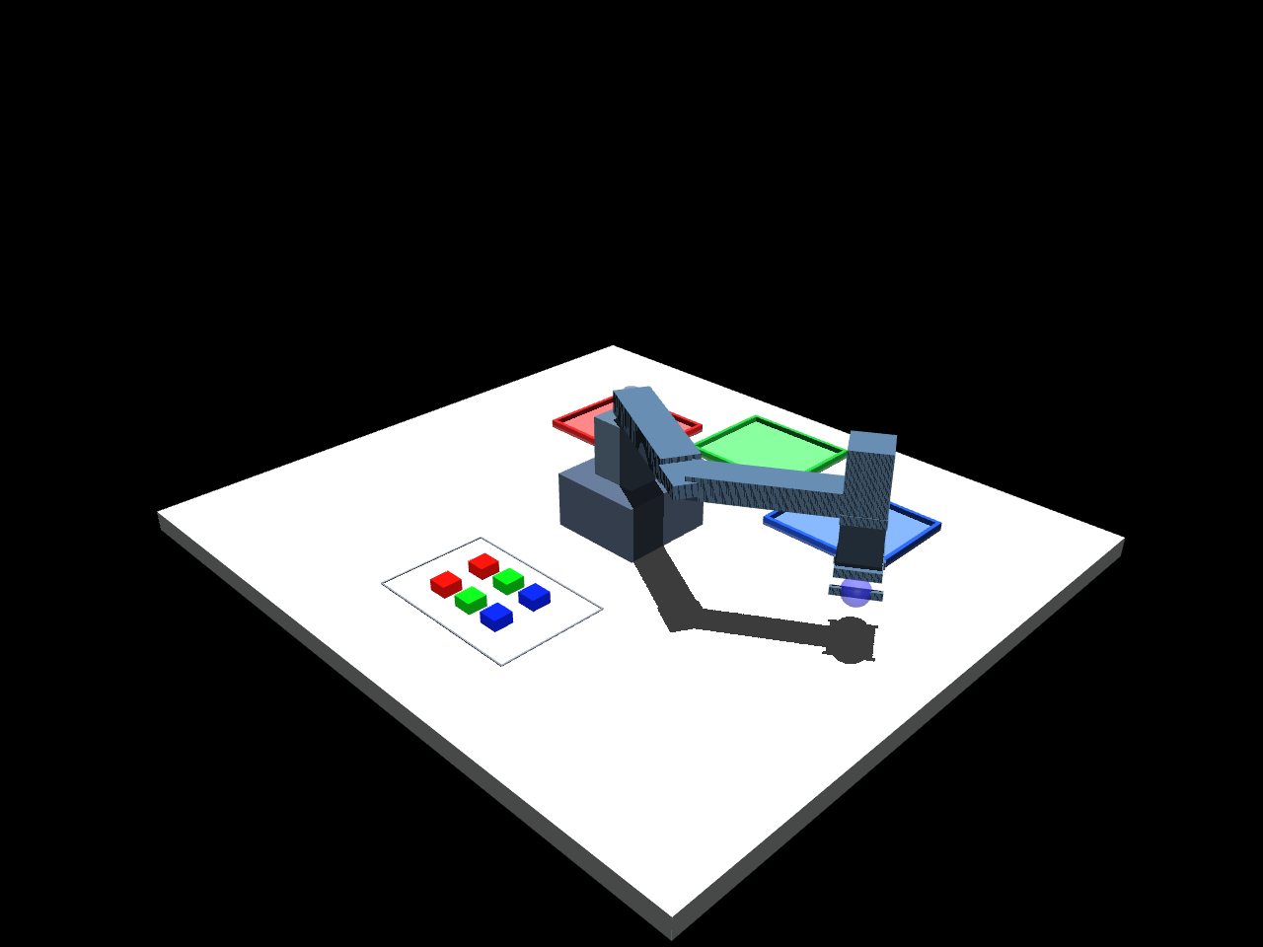
Рисунок 3.4 - Изометрическая визуализация параметрической модели M7-v1.8, отрендеренная в MuJoCo 3.14.0

3.3. Массы, контакт и захват
Объекты моделируются твердыми параллелепипедами из изотропного PLA. Для расчета номинальной массы используется плотность 1240 кг/м³ из технического листа материала [5]; преобразование единиц выполнено в СИ [4]. Например, объем объекта составляет 0,028 × 0,028 × 0,016 = 1,2544·10⁻⁵ м³, расчетная масса — приблизительно 0,01555 кг. Пористость, направление печатных слоев и вариация заполнения не моделируются. Для звеньев аналогично заданы расчетные массы и моменты инерции из геометрии оболочек модели; это параметры симуляции, а не паспортные свойства изготовленного устройства.
Захват основан на контакте двух пальцев с объектом, а не на мгновенном присоединении или телепортации. Конечный position actuator закрывает пальцы, после чего объект должен удерживаться трением при пробном подъеме и переносе. Модель задает суммарную обобщенную силу захвата 1,2 Н, по 0,6 Н на палец, и коэффициенты контактного трения; эти числа являются параметрами виртуального контактного решателя. MuJoCo моделирует контакт, но качество результата зависит от разрешения модели, шага интегрирования и выбранных параметров решателя [2].
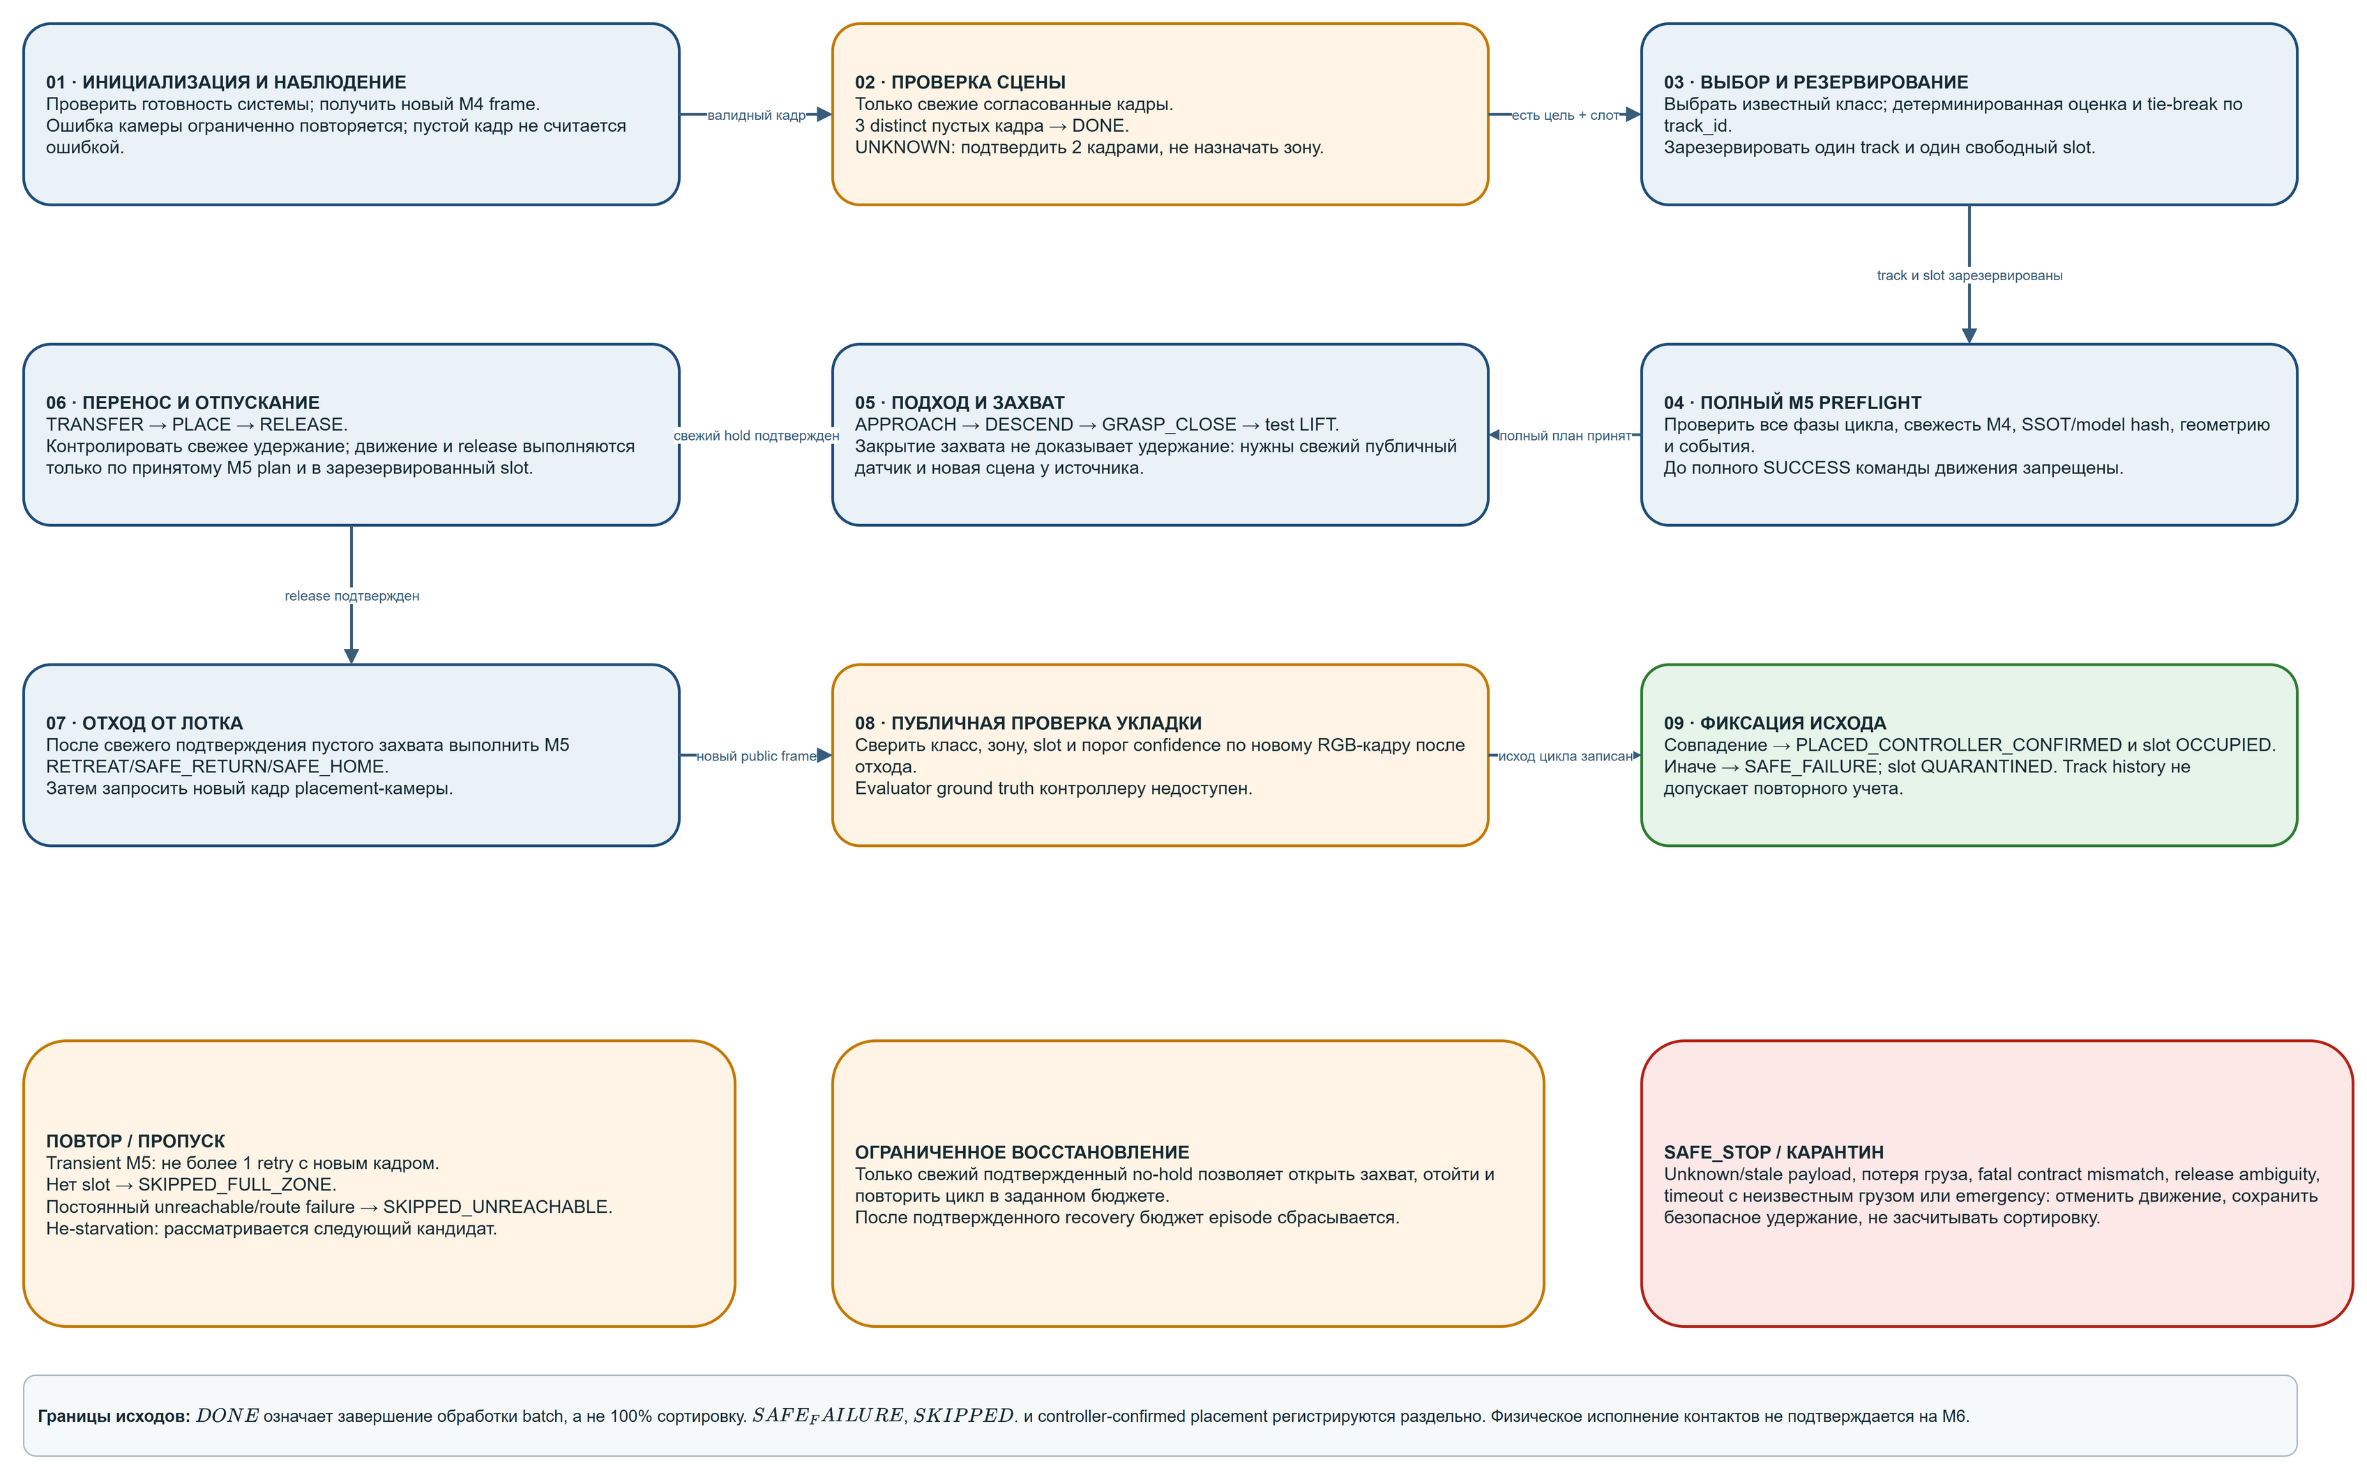
Рисунок 3.5 - Последовательность обработки объекта и независимая ветвь оценки результата

4. Кинематическая модель

4.1. Прямая кинематика
Вектор суставов q = [q1, q2, q3, q4]ᵀ; для q1, q2 и q4 используются радианы, для q3 — метры. Угловые оси J1, J2 и J4 направлены вдоль +Z, поступательная ось J3 — вдоль локального −Z. Длина первого и второго звеньев — L1=0,230 м и L2=0,200 м. Из последовательности однородных преобразований от BASE к TCP получаем:
x = x_b + L_1 cos(q_1) + L_2 cos(q_1+q_2), y = y_b + L_1 sin(q_1) + L_2 sin(q_1+q_2), z = z_b + 0,103 - q_3, ψ = wrap(q_1+q_2+q_4).
В нулевом положении основания x_b=y_b=z_b=0. Высота TCP при q3=0 равна 0,103 м и складывается из высоты плеча 0,190 м, расстояния от каретки до центра запястья 0,075 м и смещения TCP −0,012 м. Явное указание смещений важно: длина звеньев в плоскости и вертикальные инструментальные смещения не сводятся к одной «длине руки».
Для локальной оценки связи скорости TCP с суставными скоростями применяется аналитический якобиан. Его плоский XY-блок становится вырожденным при sin(q2)=0; вытянутое положение q2=0 доступно и помечается как near-singular при |sin(q2)|≤0,05. Маркер близости к сингулярности не подменяет ограничения допустимости точки.

4.2. Обратная кинематика и ограничения
Для заданной точки XY рассчитывается косинус локтевого угла:
c_2 = ((x-x_b)^2+(y-y_b)^2-L_1^2-L_2^2)/(2 L_1 L_2), q_2 = ± arccos(c_2), q_1 = atan2(y-y_b,x-x_b)-atan2(L_2 sin(q_2),L_1+L_2 cos(q_2)), q_3 = z_b+0,103-z, q_4 = ψ-q_1-q_2.
Обе ветви локтя проверяются отдельно. Геометрически невозможная цель отклоняется; корректировать c2 разрешено только для round-off величиной не более 10⁻¹². Далее применяются реальные пределы J1/J2/J3/J4. Для квадратного объекта плоская ориентация повторяется с периодом π/2, но эквивалентный yaw используется только если задача допускает такой поворот. Выбирается допустимая конфигурация, минимизирующая нормированное изменение от текущего состояния. Если остаток независимой прямой кинематики выше численного допуска, результат считается ошибкой, а не достижимой целью. Методика кинематических преобразований согласуется с базовыми постановками прямой и обратной кинематики серийных роботов [1].

4.3. Проверка кинематических вычислений
Проверка M3 отдельно сравнивала собственную формульную реализацию с преобразованиями MuJoCo, не используя движок как IK-решатель [1, 2, 6]. На 10 000 допустимых суставных конфигураций максимальная ошибка FK→IK→FK составила 2,69·10⁻¹⁶ м; на 1000 случайных состояний максимальная разность положения с MuJoCo составила 1,61·10⁻¹⁶ м. Для 200 случаев якобиан сравнивался с центральной конечной разностью шага 10⁻⁷; максимальная компонентная ошибка равна 6,08·10⁻⁹. На 3844 точках сеток четырёх целевых областей отказов IK не было, все 15 центров слотов тестовой конфигурации M3 были достижимы как TCP-точки. Это число относится к набору целей M3, а не к количеству мест в итоговой ячейке: при интеграции M7 закреплены три слота на лоток, всего девять; их центры сохранены среди ранее проверенных точек [6]. Результаты подтверждают численную согласованность FK/IK в выбранной модели, но не доказывают отсутствие столкновения объемных звеньев или успех захвата.
Таблица 4.1 - Проверки математической модели M3
Проверка | Выборка | Максимальный остаток / исход
FK→IK→FK | 10 000 конфигураций, seed 20260924 | 2,69·10⁻¹⁶ м; yaw 2,22·10⁻¹⁵ рад
Сверка с MuJoCo | 1 000 конфигураций, seed 71103 | 1,61·10⁻¹⁶ м; ориентация 5,32·10⁻¹⁶ рад
Якобиан против конечной разности | 200 конфигураций, seed 52103 | 6,08·10⁻⁹ по компоненте
Сетка входа и лотков | 3 844 TCP-точки | 0 отказов IK

5. Камеры и компьютерное зрение

5.1. Сенсорный интерфейс и калибровка
В интегрированной системе используются два виртуальных публичных RGB-ракурса. Камера входной зоны M2 расположена в (0; 0; 1,05) м; отдельная камера placement_rgb M7 находится в (0; 0,26; 0,95) м и направлена на область сортировки. Для обеих камер заданы разрешение 640×480 пикселей и вертикальный угол поля зрения 50°. Допустимый возраст кадра — не более 0,04 с модельного времени. Камерный адаптер передает массив RGB uint8, frame ID, timestamp и идентификатор конфигурации. Пустой или просроченный кадр не заменяется прошлой позой.
Пиксельная точка переводится в координату BASE по плоской гомографии, рассчитанной для плоскости верхней грани куба на высоте 0,016 м. Для основной камеры калибровка использовала 49 точек, а отдельные 64 точки проверяли преобразование. Эта геометрия применима только к объектам на заданной высоте и не является полноценным трехмерным восстановлением сцены. Для камеры лотков применяется отдельная калибровочная конфигурация. OpenCV предоставляет операции преобразования цветового пространства и проективных преобразований, используемые адаптером зрения [3].
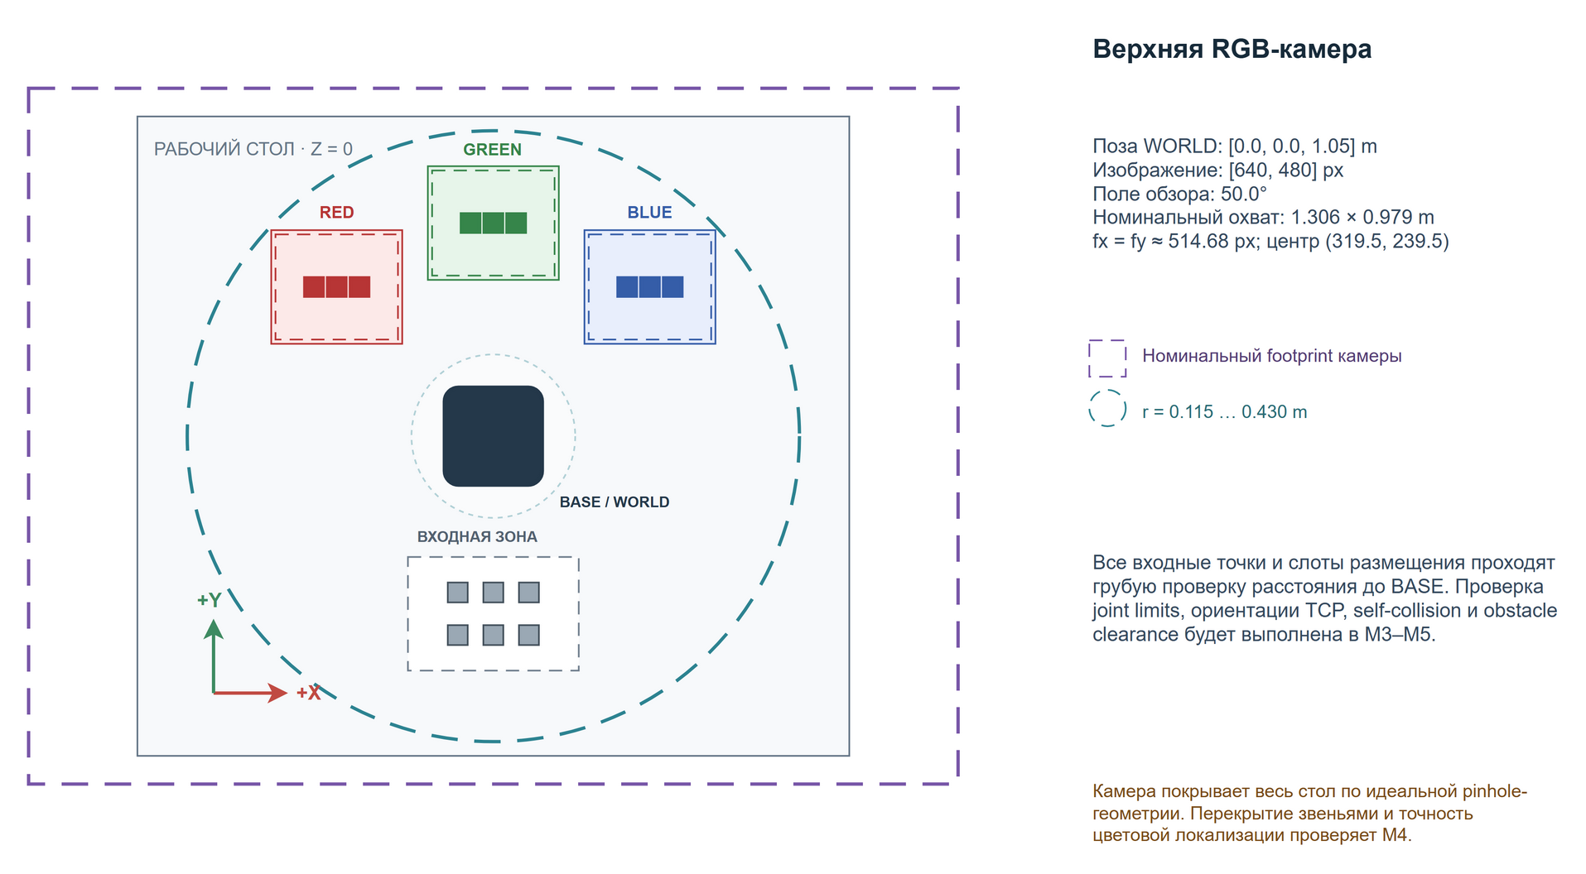
Рисунок 5.1 - Основная виртуальная камера и рабочие области; камера укладки placement_rgb описана отдельно

5.2. Выделение объектов и классификация цвета
Для первичного выделения объект сравнивается с фоновым изображением в CIE Lab: пиксель кандидата должен иметь ΔE*ab ≥ 16. Перед сегментацией выполняется ограниченная поканальная нормализация освещенности по статичному фрагменту стола. Затем применяются область входа, морфологическая фильтрация 3×3 и геометрические ограничения контура. Если близкие объекты сливаются в одну компоненту, компоненту разрешено разделить только при наличии отдельных цветовых ядер; в неоднозначном случае алгоритм отказывается от распознавания.
Цвет определяется в HSV по внутренней области маски, эродированной для снижения влияния границы объекта и стола. Таблица 5.1 фиксирует принятые диапазоны M4; Hue указан в шкале OpenCV 0…179, S и V — 8-битные пороги. Для RED используются два интервала вокруг циклического нуля Hue. Неподдерживаемый или недостаточно уверенный цвет получает UNKNOWN и не является разрешением на захват. Оценка confidence — нормированный score согласованности классов, а не калиброванная вероятность.
Таблица 5.1 - Диапазоны классификации поддерживаемых цветов
Класс | Hue, OpenCV | Минимум S | Минимум V
RED | 0…7 или 176…179 | 155 | 231
GREEN | 57…69 | 156 | 231
BLUE | 108…121 | 157 | 231
После выделения контура центр и ориентация квадрата оцениваются в плоскости BASE. Для квадратной симметричной детали yaw задается по модулю π/2. Преобразование RGB и цветовые маски используют документированные операции OpenCV; сам диапазон порогов является зафиксированным параметром проекта [3, 6]. Реализация разделяет геометрическую валидность кандидата, цветовую метку и уверенность. Ошибка кадра NO_FRAME, STALE или INVALID возвращает пустой набор детекций с причиной; система не подставляет ground truth или старое наблюдение.

5.3. Граница информации и результат проверки perception
Объектные имена, истинный цвет, истинная координата, идеальная маска и внутренние структуры MjModel/MjData недоступны perception и controller. Статический аудит M4 не обнаружил запрещенных ссылок. Это снижает риск утечки истины в алгоритм, но само по себе не доказывает безошибочность классификатора.
В основной серии V03 первый публичный кадр классифицировал 90 из 90 объектов в пределах трех зафиксированных цветовых классов и зарегистрированных условий. Средняя оценка ошибки XY относительно post-run ground truth составила 0,415 мм, максимальная — 1,316 мм; средняя yaw-ошибка с учетом симметрии — 0,01347 рад. Это условные показатели выбранного синтетического рендера и сценариев, не точность реальной камеры.
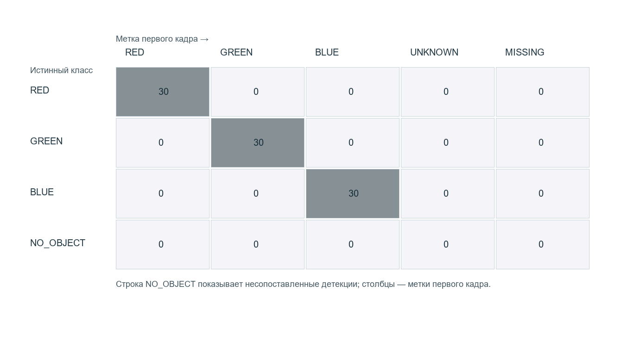
Рисунок 5.2 - Сопоставление первого публичного определения цвета с ground truth в V03

6. Планирование траекторий и контроль столкновений

6.1. Полный план цикла
Планировщик получает оценку M4, текущее состояние суставов, геометрию модели и зарезервированный слот; он не читает истину evaluator. До исполнения строится полный план: подход и ориентация → предварительное положение → вертикальный спуск → закрытие захвата → пробный подъем → перенос → предварительное размещение → спуск в слот → раскрытие → вертикальный отход и безопасное возвращение. При невозможности любого обязательного участка отклоняется план целиком; команды для частичного или неподтвержденного плана не выпускаются.
Для статичной ячейки используется детерминированная стратегия: безопасный вертикальный подъем, перенос с проверкой непрерывности IK-ветви и, при необходимости, движение по transfer ring, затем вертикальный спуск. Для сглаживания межточечных переходов используются PCHIP-интерполяция в нормированных координатах и профиль quintic rest-to-rest на границах фаз. Время траектории ограничивается заданными скоростями и ускорениями виртуальных суставов; контактные участки замедлены.

6.2. Проверка столкновений и смысл запаса
Для каждого дискретного отсчета проверяются коллизии объемной геометрии манипулятора, допустимые пары звеньев, стол, стены лотков, цель и нецелевые объекты. Контактные силы вычисляет модель решателя MuJoCo; результаты зависят от параметров контактной модели и не являются измерением реального захвата [2, 6]. Сначала применяются консервативные AABB-оценки, близкие пары уточняются signed distance MuJoCo с ограничением 0,05 м. Статический запас для робота и препятствий задан 5 мм; для переносимого объекта и воспринятых нецелевых объектов — 15 мм. Контакт пальцев с выбранной целью разрешен только в перечисленных фазах захвата и укладки.
Базовый шаг плановой дискретизации — 1 мм по консервативной оценке перемещения геометрии; центральный маршрут также сравнивался с шагом 0,5 мм. Физическая модель интегрируется с шагом 0,002 с (500 Гц), а контроллер обновляет команды каждые 0,01 с. Положительный зазор на дискретных отсчетах не является непрерывной математической гарантией отсутствия столкновения между точками траектории. Если планировщик не подтверждает безопасный маршрут, система фиксирует отказ и не движется по нему.
В M9 для принятых планов минимальная зарегистрированная дискретная нижняя оценка зазора составила 1,250 мм. Это сеточно-зависимая метрика campaign analysis, а не доказательство непрерывного зазора 1,250 мм и не подмена 5-мм требования для соответствующих пар. M5 отдельно проверял случаи тонкого препятствия между свободными конечными конфигурациями.
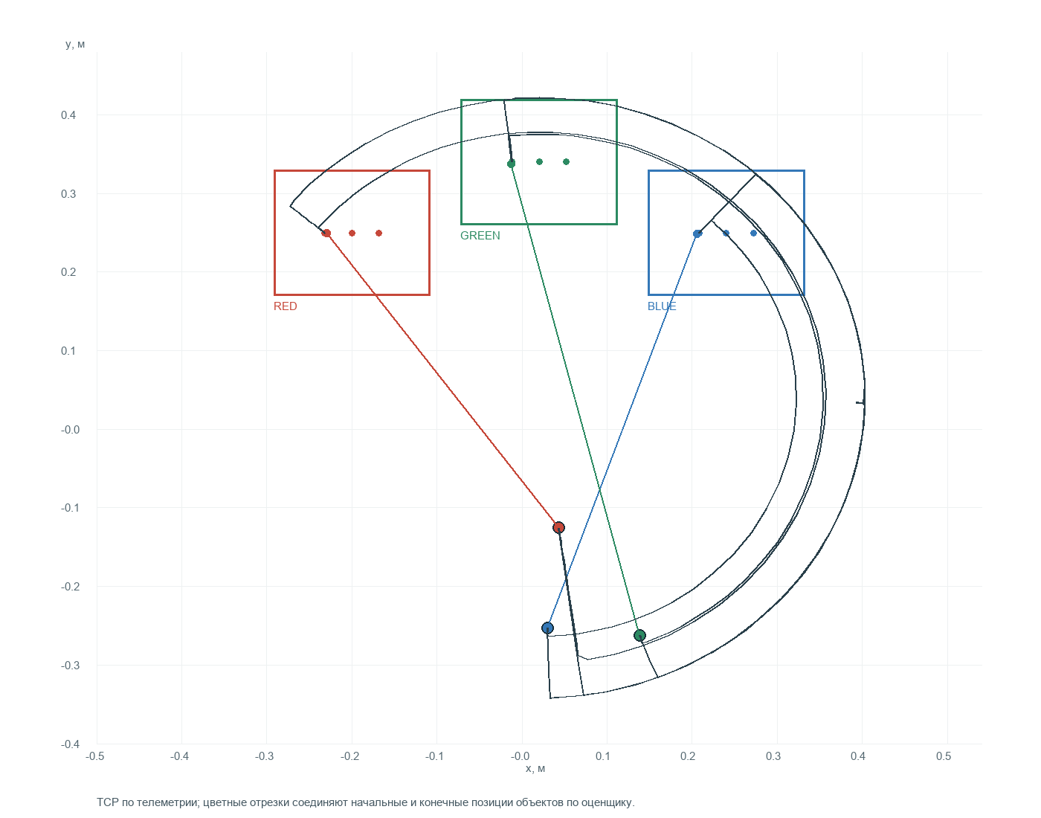
Рисунок 6.1 - Измеренная TCP-траектория полного успешного смешанного виртуального прогона M9

7. Конечный автомат и обработка отказов
Контроллер M6 реализован как конечный автомат с явными guard-условиями, идентификаторами запросов, временными ограничениями и ограниченным числом повторов. Основной цикл содержит состояния INIT, OBSERVE, SELECT, PLAN, APPROACH, DESCEND, GRASP, VERIFY_HOLD, TRANSFER, PLACE, RELEASE, RETREAT и VERIFY_PLACE. Для каждого состояния ограничены разрешенные команды и доступные входные данные.
После инициализации контроллер запрашивает новый кадр, выбирает только объект с поддерживаемым цветом и резервирует его track вместе со свободным слотом. Перед первым движением требуется полный успешный план. Закрытие пальцев не считается доказательством удержания: выполняется тестовый подъем с публичным сигналом контакта и новым наблюдением. Перенос допускается лишь при подтвержденном удержании. Отпускание не означает сортировку: после отхода отдельная placement-камера должна подтвердить класс, зону и слот. Неоднозначное подтверждение переводит слот в карантин, а не в свободное состояние.
Безопасные исходы включают SKIPPED_UNKNOWN, SKIPPED_UNREACHABLE, SAFE_FAILURE, ограниченное RECOVER и защелкнутый SAFE_STOP. При неизвестном состоянии груза раскрытие автоматически не выполняется. Состояние партии DONE означает, что обработка завершена, но не эквивалентно 100%-ной сортировке; успешность партии оценивается отдельно. Разница между состоянием алгоритма и ground truth evaluator принципиальна для корректных метрик.
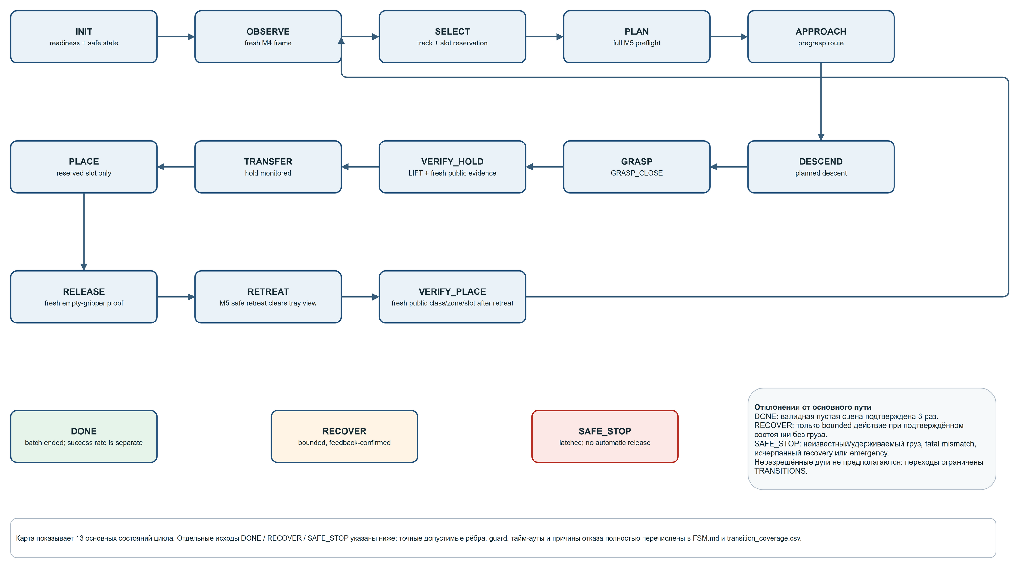
Рисунок 7.1 - Основные состояния контроллера и связи цикла сортировки

8. Программная реализация и интеграция
Проект разделен на Python-пакеты camera, perception, kinematics, planning, controller и integration. Модуль кинематики независим от решателя MuJoCo; физический движок используется при независимой сверке и интеграции. Perception принимает публичный CameraFrame, формирует кандидатов и не импортирует evaluator. Планировщик возвращает именованные фазы и структурированную причину отказа. FSM выпускает только команды из полного принятого плана. Runtime-адаптер переводит их в целевые положения виртуальных актуаторов и записывает события для повторного анализа.
Основные фиксированные программные зависимости интеграции: CPython 3.12.10, MuJoCo 3.14.0, NumPy 2.5.3, OpenCV headless 4.14.0.94, Pillow 12.0 и PyYAML 6.0.3. Точный список и версии находятся в 04_Программа/integration/requirements.txt; конфигурация сцены и исполнения хранится отдельно от кода. Проект не использует Arduino, ROS, промышленный интерфейс приводов или физическую электронику.
Телеметрия связывает run ID с исходным сценарием, seed, версиями модели и конфигурации, входными кадрами, переходами FSM, планами, суставными командами, контактными эпизодами и отчетом evaluator. Видео строится после завершения управляющего прогона из сохраненного потока состояний; видеорендер не возвращает информацию в controller. Запись M9 single_red_center-2d771e58cc содержит 826 последовательных кадров, 1280×720, 25 кадр/с, длительность 33,04 с; все кадры декодированы, пропусков нет. Это ускоренное представление виртуальной симуляции.

9. Методика виртуальных испытаний

9.1. Протокол и воспроизводимость
Испытательная кампания M9-RC-2026-01 выполнена по заранее замороженному протоколу M9-campaign-v1.2; SHA-256 протокола — be7bb93f56c04ad2ea1d7cfee033c52ab6182fb09988b5dce8321c625445a765. Зафиксирована ревизия симуляции ffb3727d2c163b085c5957c2ee1e5f053700cb15. Зарегистрировано и исполнено 98 запусков; исключенных неудачных прогонов нет. Для рандомизированных сценариев сохранены seed, конфигурация и контрольные суммы манифестов. Анализатор сопоставляет каждый trial с raw-run и проверяет сохраненные свидетельства.
Независимой единицей основного статистического сравнения является партия из трех объектов с отдельным seed, а не каждый из 90 объектов. Для оценки доли полных партий используется интервал Уилсона 95%. Серии шума содержат по 10 парных seed, поэтому их показатели не переносятся на другие диапазоны условий. Все результаты получены в модели MuJoCo; натурные измерения не проводились.

9.2. Сценарии и измеряемые показатели
Кампания включает фиксированные одиночные RED/GREEN/BLUE сцены; партию из двух объектов каждого цвета; 30 случайных смешанных трехобъектных партий; граничные и блокированные цели; объекты неизвестного цвета; близкую пару; отказы или устаревание камер; варианты шума и освещения; стресс трения; повтор seed для оценки воспроизводимости. Протокол измеряет полноту партии, правильные и неверные зоны, цветовые метки, ошибку XY и yaw, отказ/причину, контакты, ограничения, длительность, длину TCP-пути и совпадение повторного запуска.
Для V03 полный проход означает фактическую виртуальную укладку всех трех объектов партии по ground truth evaluator в правильные цветовые зоны. Причина отказа планировщика учитывается отдельно: предотвращенный опасный захват — корректная безопасная реакция, но не успешная сортировка. Аналогично ожидаемый safe stop в отказном сценарии может означать прохождение именно теста безопасности, а не функциональное размещение объекта.

10. Результаты и их анализ

10.1. Основной приемочный результат
В V03 полная сортировка получена в 21 из 30 партий, то есть 70,0% [6]; 95%-ный интервал Уилсона равен 52,1…83,3%. Заранее установленная цель составляла не менее 27 из 30 (90%). Следовательно, основной критерий надежности не выполнен. Правильными оказались 73 из 90 объектных укладок (81,1%); 17 целей безопасно отклонены планировщиком с причиной COLLISION_GRASP, команды движения по отклоненным целям не выдавались. Неверных цветовых лотков в V03 не зафиксировано; запрещенных контактных эпизодов и зарегистрированных превышений суставных/силовых лимитов в этой серии не было.
Медианное модельное время партии составило 409,605 с, медианное wall-clock время — 241,686 с. Медианная длина TCP-пути — 8,166 м. Wall-clock зависит от ПК и не характеризует быстродействие реального манипулятора. Отсутствие запрещенного контакта на выборке V03 не компенсирует низкую полноту сортировки и не является полной гарантией безопасности.
Таблица 10.1 - Основные итоги заранее зарегистрированных серий M9
Серия | Прогоны | Результат | Интерпретация
V01: одиночные RED/GREEN/BLUE | 3 | 3/3 размещены в нужных виртуальных зонах | Успех конкретных фиксированных сцен
V02: по два объекта каждого цвета | 1 | 3/6 сортированы; один запрещенный контакт; SAFE_STOP | Партия не прошла
V03: случайная смешанная партия | 30 | 21/30 полных партий; 73/90 верных укладок | Главный критерий 27/30 не достигнут
V03: первый публичный кадр | 90 объектов | 90/90 цветов классифицированы верно | В рамках фиксированной палитры и условий
V07: RGB noise σ=0/4/8 | 10 на уровень | 10/10 ожидаемых исходов на каждом уровне | Небольшая парная выборка
V14: повторяемость | 1 повторная пара | 14/14 функциональных сравнений совпали | Один зафиксированный seed
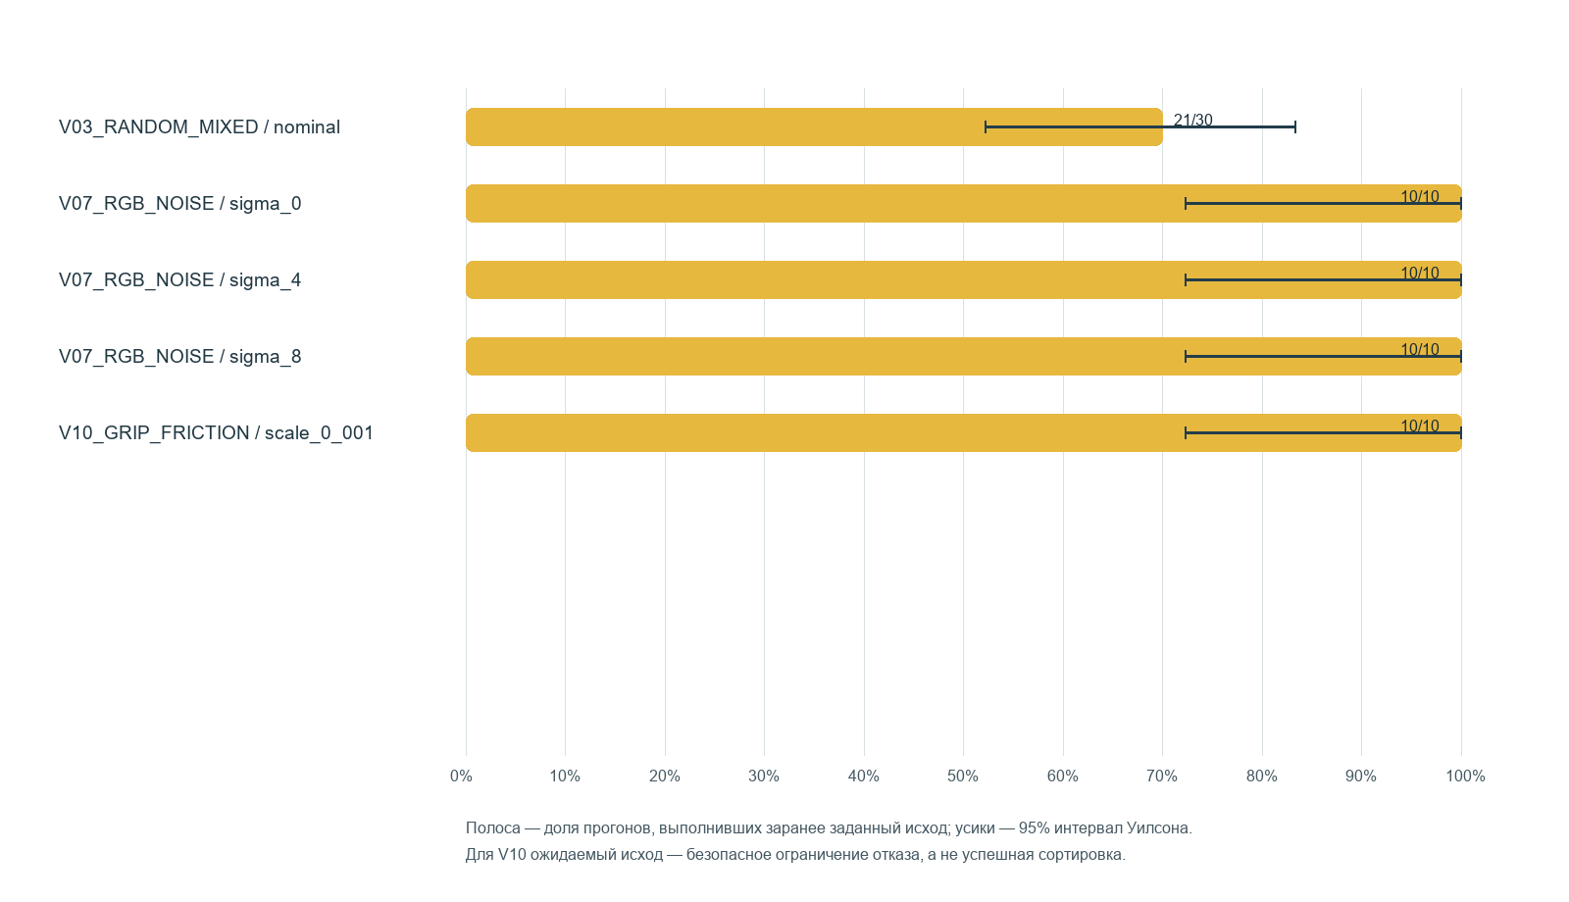
Рисунок 10.1 - Доли выполнения ожидаемого результата по зарегистрированным сериям M9
На рисунке 10.1 столбцы показывают выполнение критериев соответствующих серий, а усы — 95%-ный интервал Уилсона. Для серии V10 ожидаемый исход означал безопасное ограничение отказа, а не успешную сортировку; поэтому 10/10 нельзя трактовать как 100% эффективности переноса.

10.2. Качество восприятия и ограничения интеграции
В первой публичной съемке V03 матрица классификации содержит 30 верных RED, 30 GREEN и 30 BLUE; ложных классов и пропусков в этой выборке нет. Для 90 сопоставленных объектов средняя ошибка XY составила 0,415 мм, максимальная — 1,316 мм; средняя ошибка yaw с учетом квадратной симметрии — 0,01347 рад, максимальная — 0,08641 рад. Это агрегаты первого наблюдения, рассчитанные из сохраненных результатов прогонов; они не характеризуют точность физической камеры и не являются независимыми дополнительными испытаниями. В то же время perception не объясняет всю полноту цикла. В V06 серый объект привел к безопасной остановке SCENE_UNCERTAIN_LIMIT, хотя строгий сценарный критерий ожидал объяснимый пропуск UNKNOWN_COLOR_CONFIRMED. При масштабах света 0,70 и 1,30 независимый evaluator видел верную укладку, но сам контроллер не подтвердил ее по placement-камере и записал PLACE_VERIFICATION_TIMEOUT; зона была помещена в карантин. Таким образом, система предпочитает не засчитывать непроверенный результат, но её подтверждение укладки чувствительно к освещению.
В V08 два близких объекта разделялись визуально, однако оба захвата были отклонены из-за недостаточного безопасного зазора. В V02 после трех укладок партия остановилась из-за запрещенного контактного эпизода. Эти наблюдения указывают на два независимых направления улучшения: планирование укладки с учетом заполнения лотков и согласование фактического размещения с публичной камерой. Для оценки полноты также нужно анализировать 17 COLLISION_GRASP отказов, не снимая защиту планировщика.
Матрица первых публичных классификаций и истинных классов приведена на рисунке 5.2.

10.3. Траектория и слежение
Рисунок 6.1 показывает фактическую измеренную TCP-траекторию представительного полного успешного прогона m9_random_mixed_three-e588219677. Он иллюстрирует геометрию одного принятого виртуального цикла и не является средней траекторией всех запусков. Ошибка слежения в M9 показана отдельно для поворотных осей в радианах и вертикального ползуна в миллиметрах: величины с разными единицами не объединены в одну шкалу.
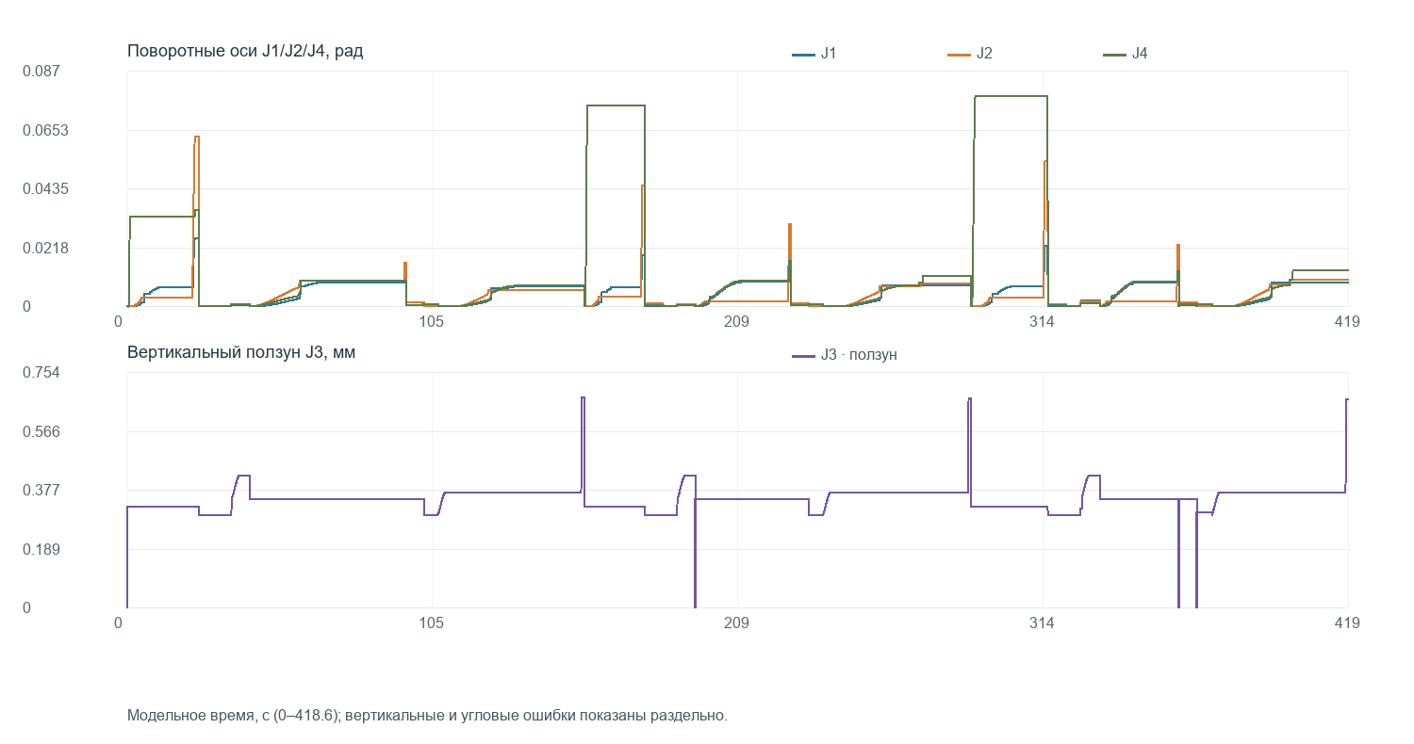
Рисунок 10.3 - Ошибка слежения суставных координат в представительном прогоне
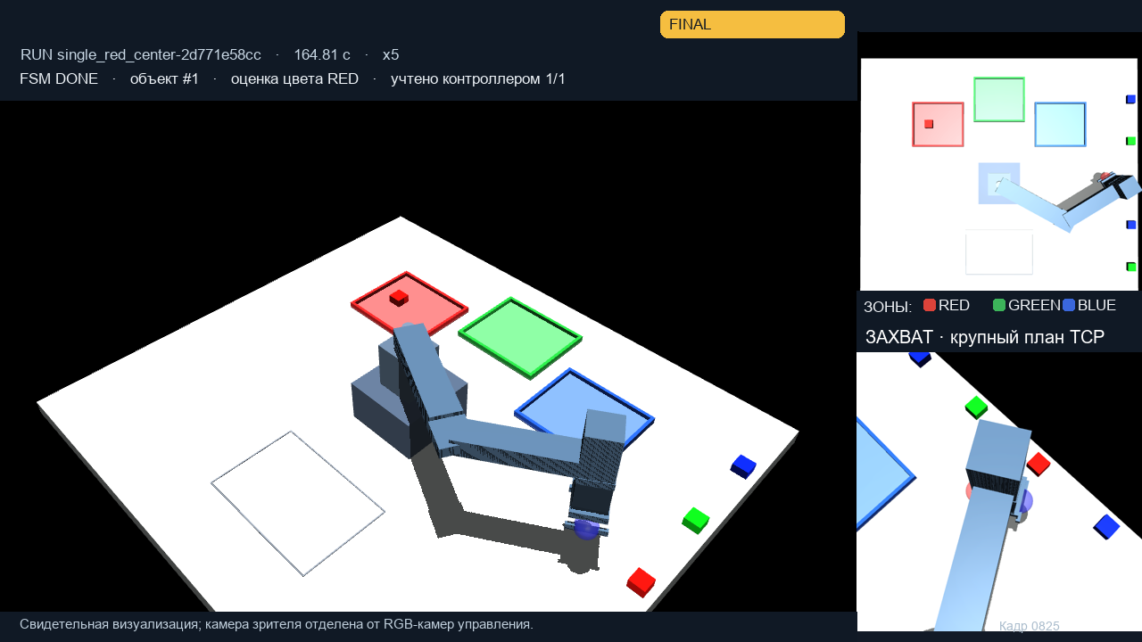
Рисунок 10.4 - Кадр завершенного виртуального цикла: вид сверху, состояние FSM и лоток RED

10.4. Интерпретация и направления доработки
В отдельных фиксированных сценах алгоритм выполняет полный цикл от изображения до правильной виртуальной укладки. В смешанных партиях обнаружение и первичная цветовая классификация оказались точными на 90 начальных наблюдениях V03, однако система не всегда находит допустимый collision-free захват или подтверждает placement-результат. Следовательно, предел основной серии находится преимущественно в интеграции геометрии захвата/планирования и подтверждения укладки, а не в зарегистрированных начальных цветовых метках. Это вывод для данной выборки, не доказательство того, что perception всегда безошибочен.
В совокупности 84 из 98 прогонов выполнили свой заранее ожидавшийся исход. Эта доля объединяет разные типы проверок, включая безопасный отказ; ее нельзя интерпретировать как долю успешно отсортированных партий.
При дальнейшей работе следует отдельно исследовать причины COLLISION_GRASP, планировать слот с учетом уже размещенных объектов, устранить несогласованность локальных и терминальных статусов в случаях неуспешного подтверждения, добавить reason-coded реакцию на серые/низкоконтрастные сцены и повторить V03 на новой неизменной версии. Эти шаги не меняют и не «улучшают задним числом» результаты кампании M9.

11. Ограничения и границы выводов
1. Физический прототип не собирался. Не измерялись точность настоящей камеры, люфт, ресурс приводов, реальное усилие пальцев, трение материала, вибрация, износ и разброс изготовления. 2. Камеры выдают синтетические кадры. Модель не покрывает полный диапазон бликов, теней, экспозиции, баланса белого, загрязнения оптики, реальной калибровки и окклюзий. 3. Моделируются неподвижный стол, одиночный слой прямоугольных цветных кубоидов и три известных цветовых класса. Конвейер, динамические объекты, человеческое вмешательство, штабелирование и свободная куча деталей не входят в область работы. 4. Геометрия и свойства материалов — параметрические допущения. Напечатанный материал, неполный инфилл, анизотропия и реальные крепления не представлены как измеренные свойства физического устройства. 5. Планировщик дискретно проверяет путь; он не дает формальной непрерывной гарантии отсутствия контакта между отсчетами. Контактный решатель и заданные коэффициенты определяют исход захвата внутри программной модели. 6. Основная кампания конечна: 30 seeded партий V03. Интервал Уилсона отражает неопределенность этой выборки и не гарантирует вероятность для иных предметов, материалов или сцен. Серии по 10 seed тем более ограничены. 7. Ускорение видео и wall-clock время зависят от среды исполнения и не прогнозируют производительность промышленной установки.
Выводы следует формулировать как «в зарегистрированных виртуальных сценариях модель показала…». Нельзя переносить их на физический манипулятор без изготовления, калибровки, измерений и отдельной натурной кампании.

ЗАКЛЮЧЕНИЕ
Разработана и интегрирована параметрическая программная ячейка сортировки объектов по цвету с манипулятором SCARA R–R–P–R. Заданы геометрия, координатные кадры, ограничения суставов, два RGB-наблюдательных ракурса, зоны сортировки, контактный захват и общий SSOT. Реализованы аналитические FK/IK, выделение и классификация объектов, оценка положения по гомографии, детерминированное планирование с проверкой коллизий, FSM с ограниченными отказами и независимый оценщик виртуального результата.
Математические проверки M3 показали согласованность кинематических преобразований с машинной точностью на заданных выборках. Perception M4 классифицировал 90 из 90 первых публичных объектов V03 в пределах зафиксированных цветов и условий. В интеграционной кампании M9 выполнены все 98 зарегистрированных запусков и сохранены исходные данные, seed и метаданные. При этом главный критерий V03 не достигнут: получено 21/30 полных партий при целевом значении 27/30; верно размещены 73/90 объектов. Планировщик безопасно отклонил 17 захватов с причиной COLLISION_GRASP, но это снижает функциональную полноту. Кроме того, V02 выявил запрещенный контакт, а ряд случаев обнаружил ограничения подтверждения укладки и UNKNOWN-обработки.
Таким образом, программная модель демонстрирует работоспособность отдельных полных циклов и воспроизводимое поведение на зарегистрированных сценариях, но не подтверждает заданный порог надежности смешанной сортировки. Никакие физические испытания или измерения не проводились. Следующая инженерная итерация должна улучшать достижимость безопасных захватов и подтверждение результата, после чего необходим повтор приемочной кампании на заранее зафиксированном протоколе.

СПИСОК ИСПОЛЬЗОВАННЫХ ИСТОЧНИКОВ
1. Lynch K. M., Park F. C. Modern Robotics: Mechanics, Planning, and Control. Cambridge University Press, 2017. Ресурсы глав по прямой и обратной кинематике: https://modernrobotics.northwestern.edu/nu-gm-book-resource/ (дата обращения: 27.09.2026). 2. Google DeepMind. MuJoCo Documentation: Modeling; XML Reference; API Reference. URL: https://mujoco.readthedocs.io/en/stable/ (дата обращения: 27.09.2026). Для воспроизводимости проект фиксирует программную версию MuJoCo 3.14.0. 3. OpenCV. OpenCV 4.12.0 Documentation: Color Space Conversions; Features2D + Homography. URL: https://docs.opencv.org/4.12.0/d8/d01/group__imgproc__color__conversions.html; https://docs.opencv.org/4.12.0/d7/dff/tutorial_feature_homography.html (дата обращения: 27.09.2026). В проекте использована библиотека OpenCV 4.14.0.94; справка цитируется как описание API операций цветового преобразования и гомографии. 4. NIST. Guide to the SI, Appendix B.9: Factors for units listed by kind of quantity or field of science. URL: https://www.nist.gov/pml/special-publication-811/nist-guide-si-appendix-b-conversion-factors/nist-guide-si-appendix-b9 (дата обращения: 27.09.2026). 5. Prusa Polymers. Prusament PLA Technical Data Sheet. URL: https://prusament.com/wp-content/uploads/2022/10/PLA_Prusament_TDS_2021_10_EN.pdf (дата обращения: 27.09.2026). Используется номинальная плотность материала для расчетной массы модели; свойства физически изготовленных деталей не измерялись. 6. Проектная документация M1–M9: 02_Спецификация/Архитектура.md, Кинематика.md, Зрение_и_калибровка.md, Траектории_и_коллизии.md, FSM.md, Запись_и_телеметрия.md, SSOT 02_Спецификация/параметры_системы.yaml, протокол и отчет M9 07_Испытания/Методика.md, campaign.yaml, campaign_results.json, Анализ.md. Исходные версии сохранены в проекте.

ПРИЛОЖЕНИЕ А. Структура программного комплекта
Редактируемые исходники, полный код и проверочные материалы хранятся в проекте:
— 02_Спецификация/ — архитектура, SSOT, геометрия, кинематика, perception, планирование, FSM и телеметрия;
— 03_Модель_и_схемы/source/ — MJCF-модель и исходники диаграмм;
— 04_Программа/ — Python-пакеты камеры, зрения, кинематики, планирования, контроллера и интеграции;
— 05_Верификация/ — тесты, отчеты математической и интеграционной верификации, воспроизводимые прогоны;
— 06_Медиа/ — MP4 и связанные кадры/манифесты;
— 07_Испытания/ — зафиксированный протокол, raw runs, CSV-таблицы, графики и анализ;
— 08_Записка/ — редактируемый исходник этой записки, графические материалы, копии исходных таблиц M9 и сверка чисел.
Параметры запуска, seed и контрольные суммы следует брать из 07_Испытания/campaign.yaml, campaign_metadata.json и манифестов runs/<run_id>/; агрегированные результаты повторно формируются штатным анализатором 04_Программа/analyze_m9.py. Видео успешной одиночной сцены находится в 06_Медиа/M9/single_red_center-2d771e58cc/симуляция.mp4.

ПРИЛОЖЕНИЕ Б. Основной фрагмент кинематической реализации
Ниже приведена математическая форма, лежащая в основе модуля 04_Программа/kinematics/scara.py; полный исполняемый исходник остается в программном комплекте. Расчет выполняется в SI, проверка суставных лимитов предшествует выдаче команды:
function IK(x, y, z, yaw, q_current):
c2 = ((x-xb)^2 + (y-yb)^2 - L1^2 - L2^2) / (2*L1*L2)
if c2 is outside [-1, 1] beyond roundoff tolerance:
return UNREACHABLE_GEOMETRY
for q2 in [+acos(c2), -acos(c2)]:
q1 = atan2(y-yb, x-xb) - atan2(L2*sin(q2), L1+L2*cos(q2))
q3 = zb + 0.103 - z
q4 = yaw - q1 - q2
reject candidate if any physical joint limit is violated
verify candidate by independent FK residual
return admissible candidate nearest to q_current in normalized joint space
Этот фрагмент объясняет расчет, а не заменяет полный программный исходник и не утверждает наличие аппаратного контроллера.

